Назаренко А.А. 3-Акласс
1 | Вторник  07.04 | Русск.  язык | Тема: Проверка изученных орфограмм  Ресурсы: презентация, тетрадь, видеоконференция  https://www.classdojo.com/ru-ru/  Д.з. Спиши, вставляя пропущенные буквы. В скобках пиши проверочные слова.  Р_бята _тправились с л_сником в лес п_дк_рмить  зайц_в и лос_й. На п_ньк_ они _ставили соль.  От ёлк_ к ёлк_ перел_тала птичка. В к_рмушку Артём н_сыпал горст_чку хлебных крош_к.
2 |  | Мате  мтика | Тема: Письменные приёмы умножения. Решение задач  Ресурсы: презентация, учебник, учебник, видеоконференция, тетрадьhttp://kid-mama.ru/matematika-4-klass/slozhenie-vychitanie-umnozhenie-v-stolbik/,  Д.з. Выполни умножение: 357*3; 286*4; 184*5, учебник с. 160№1061 (второй столбик)
3 |  | Приро  доведение | Тема: Вирусы  Ресурсы: видеоконференция http://www.childrenscience.ru/courses/environment/40/учебник, с.126-127  Д.з. ответы на вопросы с.127, выполнить задания на сайте: http://www.childrenscience.ru/courses/environment/40/
1 | Среда 08.04 | Мате  матика | Тема: Решение задач разных видов  Ресурсы: видеоконференция в Zoom , учебник, тетрадь, https://www.classdojo.com/ru-ru/  презентация  Д.з.с.1125№1121
2 |  | Русск. язык | Тема: Сложные слова  Ресурсы: видеоконференция Zoom, https://videouroki.net/blog/vidieourok-slozhnyie-slova.html  https://www.classdojo.com/ru-ru/  Д.з. №1.Запишите только сложные слова. Выделите в них корни, подчеркните соединительные гласные.  Луноход, трубочист, приморский, лесоруб, переехал, лесной, цветовод, овощевод, снегоход.  №2. Запишите родственные слова к слову ночь.
3 |  | Літер. читан. | Тема: Прийди, весно, з радістю. За В. Скуратівським  «Благослови, мати, весну зустрічати»  Ресурси: підручник, відеоконференція Zoom  презентація, тісто, родзинки, дощечка, виделка  Д.з с.159-162 відповісти на питання
1 | Четверг  09.04 | Мате  матика | Тема: Вычисление выражений. Порядок действий  Ресурси: учебник, видеоконференция Zoom , https://www.classdojo.com/ru-ru/http://kid-mama.ru/vnetablichnoe-umnozhenie-i-delenie-trenazhery-dlya-3-klassa/poryadok-dejstvij/  Д.з. 76- (48:6 – 72:9); (32:2 +64 ) : 5; №1129
2 |  | Литер.чтен. | Тема: Внеклассное чтение «Читаем о войне»  Ресурсы: презентация, учебник, видеоконференция Zoom, https://www.youtube.com/watch?v=Ms6UmgLnlto  Д.з. Мини-сочинение на тему «Мои мысли о прочитанном»
3  4 |  | Я в мире  Осн. здор.  Русск.  язык: | Тема: Короновирус. Способы защиты  Ресурсы:  Коронавирус 2019 nCoV  Тема: Имя прилагательное  Ресурсы: видеоконференция Zoom  https://www.youtube.com/watch?v=dUVIgCNDFos  Д.з. 1. Спиши и подчеркни только имена прилагательные.  Зелень, зеленеет, зелёный, зелено, зелёненький, зеленоватый, зелёнка.  2. Спиши, вставив пропущенные орфограммы. Выпиши имена прилагательные по вопросам.  Густой трос_ник зат_нул л_сное оз_ро. Пр_хладная в_да манит к себе. Улыбается белая кувш_нка и тихо кач_ется на в_де. Свеж_й в_терок ласкает загорелые лица.  Какой?  Какая?  Какое?  Какие?
1 | Пятница 10.04 | Русск.  язык | Тема: Связь имени прилагательного с именем существительным  Ресурси: видеоконференция, https://www.youtube.com/watch?v=kr458Nbwduw  Д.з Записать грамматические значения имён прилагательных:  С настоящим другом –  У нового озёра –  В интересной книге –  Из красивой ткани –  Под тёплыми лучами –  Записать и запомнить словарные слова: козырёк, колея, колодец, колонна,комедия, компания.
2 |  | Укр.мова | Тема: Написання слів типу серце, сонце, чесний.  Ресурси: https://www.youtube.com/watch?v=WYTjc3qI1sQ 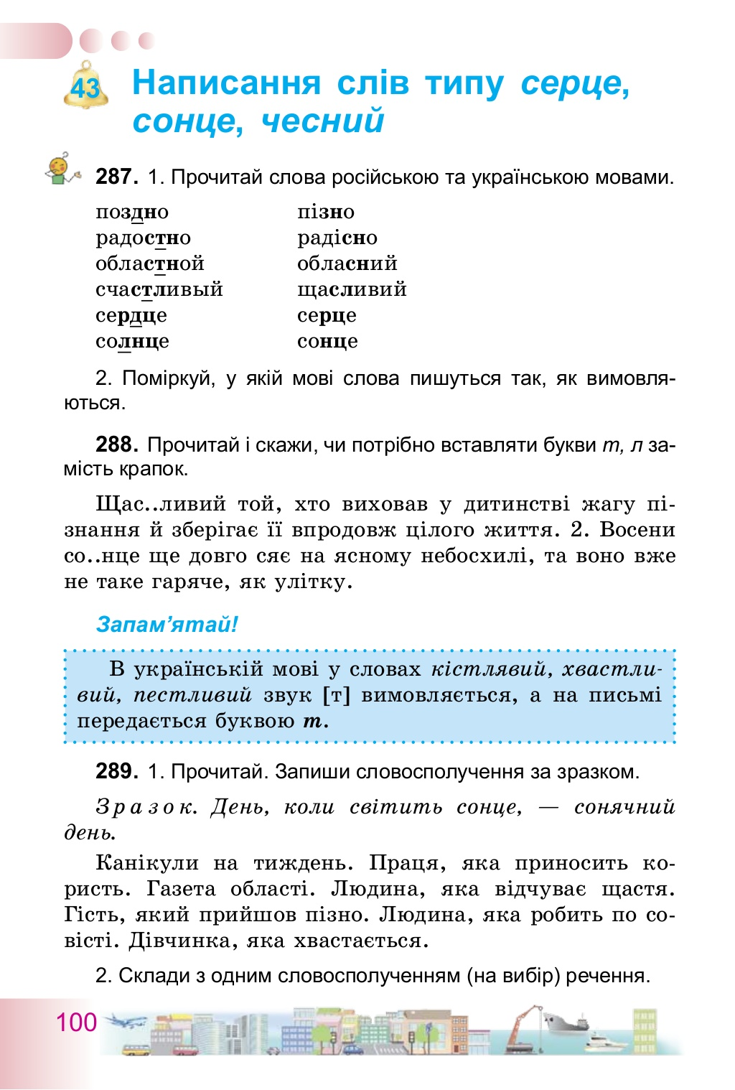  Д.з. с. 100 впр.289
3 |  | Літер.  чит. | Тема: М.Стельмах «Гуси-лебеды летять»  Ресурси: відеоконференція, підручник, https://www.youtube.com/watch?v=NRn_HWSjGCU  Д.з. підручник с.163-164, відповіді на питання

